大作业(自学技术报告)文档

2021011777 刘一明

1. **选题：4.50背单词软件**

**1.1问题：**

实现背单词软件，要求能导入一个单词和释义的列表（对应速记卡片的正反面），显示单词，用户点击“知道”或者“不知道”，显示释义并显示下一个单词。要求可以显示统计信息并按照统计信息排序。统计信息为用户的不熟悉程度（点击不知道的比例）.可选功能：实现算法使不熟悉的单词反复出现。

**1.2拆分子问题**

该软件的功能可拆分为如下子问题：

1. 创建单词表：题目要求能够导入单词列表，所以软件要有导入文件并将数据储存为单词的功能，另外还应该可以通过添加按钮手动添加。
2. 显示单词信息，点击“知道”“不知道”后显示下一个单词。
3. 对用户选择信息进行排序统计
4. 实现算法使不熟悉的单词反复出现。

**2.软件完成情况**

**2.1创建单词表**

本软件导入的单词采用如下的设计思路：每一个单词隶属于一个牌组，一个牌组有多个卡片，第一次导入单词时，这些单词便会加入到牌组的卡片中，这时系统会从牌组中按顺序挑选“每日学习单词数”个单词（每日学习单词数用户可自定义，下文会介绍）到未学习卡组中（即开始界面展示的卡片小于真实卡片数量）。进入学习界面后满足一定条件后卡片会变成学习中或者待复习状态，只有将三种状态的卡片全部学完后才会显示完成学习的界面。

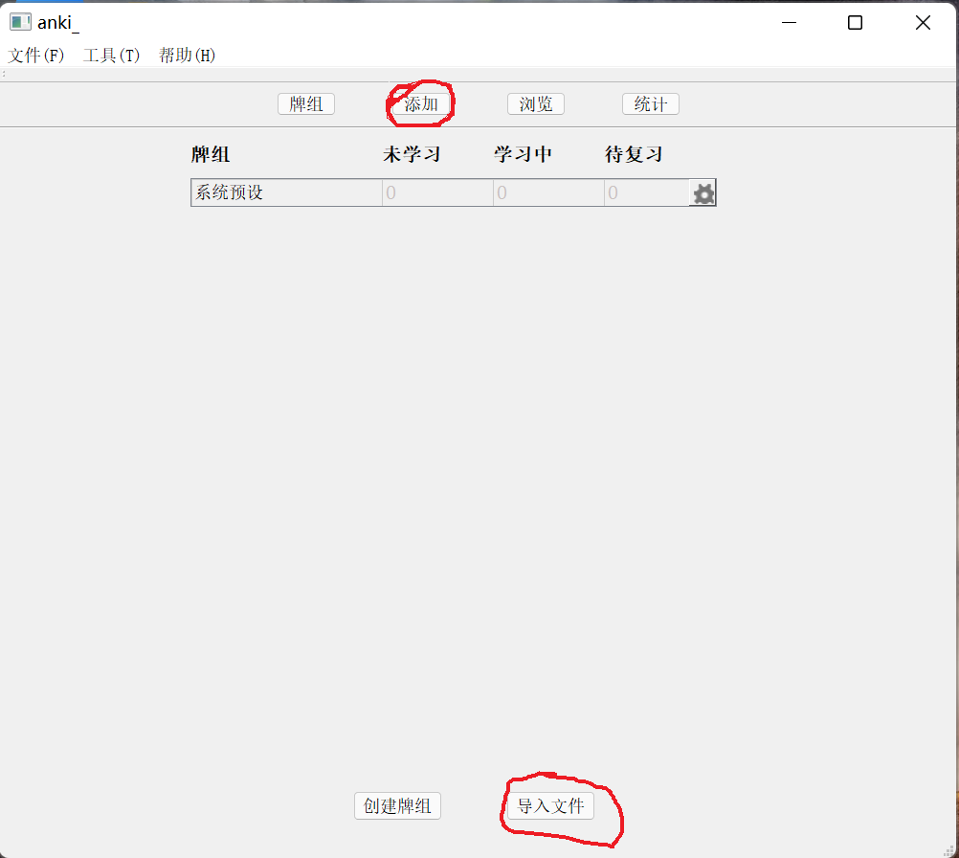

图1

**（1）导入文件形式**

用户可以在开始界面点击导入文件按钮或者点击菜单栏中文件--导入两种方式导入txt类型的自定义文件。其中文件的格式要求为每一个单词输入一行，其中单词的正面、背面和标签需要用空格分隔。为方便助教测试，本人已提前准备好正确格式的四级词汇在本文档同目录下。

**（2）手动添加形式**

用户同样可以选择自己手动添加：在开始界面最上边点击添加按钮，会弹出一个对话框，用户可以点击上方左侧按钮更改添加卡片的牌组，点击右侧的按钮更改字体。在文本框中输入文字后点击添加按钮即可添加单词并在开始界面中显示。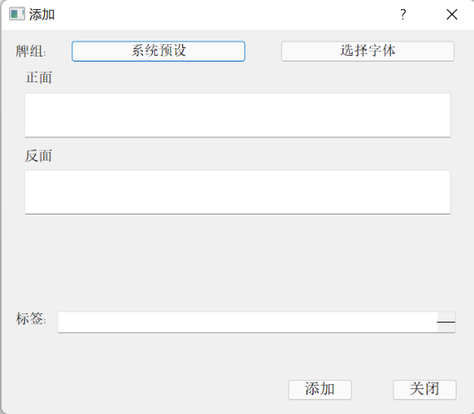

图2

**2.2学习界面**

当卡组至少有一张未学习的卡片时在开始界面点击该牌组，即可进入学习界面。学习界面会显示当前牌组三种类型的卡片数量。界面上有两个按钮，分别对应开始学习功能和改变学习计划的功能。

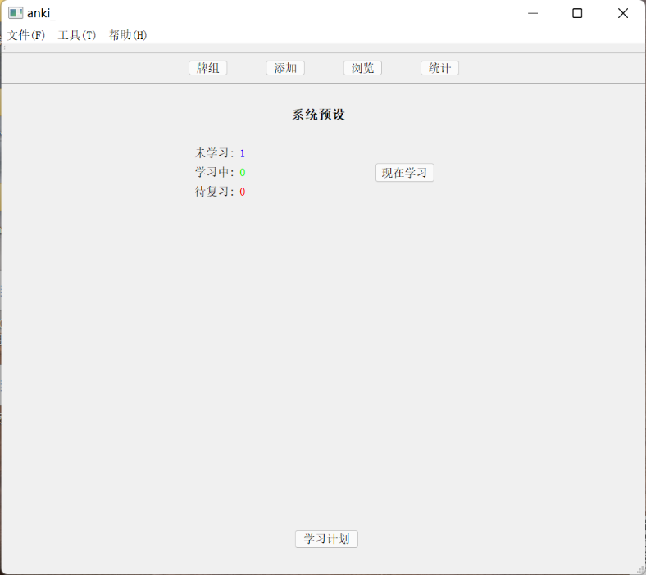

图3

1. **学习计划**

点击学习计划按钮后会弹出修改学习计划的对话框。点击最上边的复选框可以更改需要修改的牌组名称。下边可以修改的参数一共有五个：每日卡片上限、通过阈值、困难卡片间隔时间、一般卡片间隔时间、简单卡片间隔时间。

1. **每日卡片上限：**

每日卡片上限即为单日学习卡片的最大数量，也就是开始界面中添加到未学习中的最大数量。如果导入卡片的数量大于每日卡片上限，那么只会向牌组未学习的卡池中添加每日卡片上限数量的卡片。

1. **通过阈值**

所谓通过阈值就是卡片由学习中或者待复习状态到完成学习状态需要点击“简单”或者“良好”的次数。本软件将点击“困难”“忘记”“良好”“简单”按钮转化为得分，并会计算平均值。只有平均值大于3.2分才会完成学习状态，但考虑到实际使用中会出现一个卡片重复次数太多的问题，所以通过设置阈值的方法，当某个卡片点击良好或者简单两次以上不管平均分多少都会归入完成学习的状态。

1. **间隔时间**

所谓间隔时间就是卡片第一次学习到第二次推荐时所需要的时间。在卡片充足的情况下，本软件会判断该卡片第一次复习后经过的时间，到达相应的间隔时间后会及时安排复习该卡片。

1. **学习界面**

点击开始学习按钮后会显示出该卡片的正面。下边有显示答案按钮，按下按钮后显示该卡片的答案和标签，由用户自主选择“忘记”“困难”“良好”“简单”四种程度。任意点击一种后即可进入下一张卡片。

界面的最下端还有“编辑”和“更多”两个按钮。点击编辑按钮可以对当前的卡片内容进行修改。点击更多按钮后会弹出菜单，主要有四种功能。1、为卡片添加不同颜色的旗标2、为卡片添加标记3、删除该卡片4、暂停该卡片。其中前两个功能可以在浏览按钮界面中看到相关标记的卡片，方便复习；最后暂停该卡片即先跳过当前的卡片，将卡片置于unstudy卡组的最后边。

**2.3浏览界面**

在开始界面中单机浏览按钮，即可跳转到浏览界面。

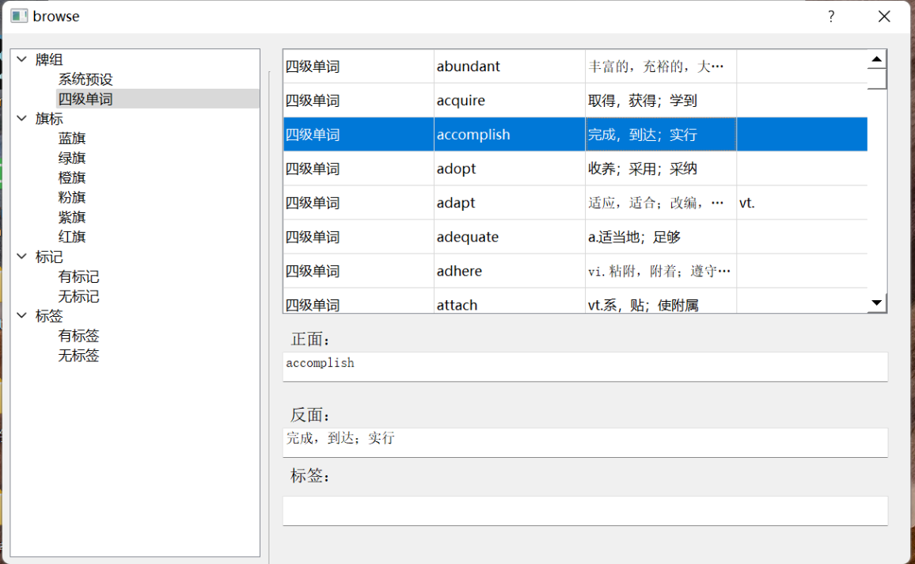

图4

浏览界面的最左侧有四个树形表，分别为牌组、旗标、标记和标签.用户可以通过选择不同的节点快速地筛选出符合相关筛选条件的总单词的数量。此时的单词就不是开始界面中每日上限的数量，而是用户导入文件时导入的总数量。点击相关的节点后，右侧出现了表格，显示了该卡片的牌组名称，正面以及反面的内容以及标签的内容。在右侧单击后下面的文本框即出现了相关卡片的内容。用户可以通过文本框修改卡片的内容。

**2.4统计界面**

在开始界面中点击统计按钮，即可跳转到统计界面。

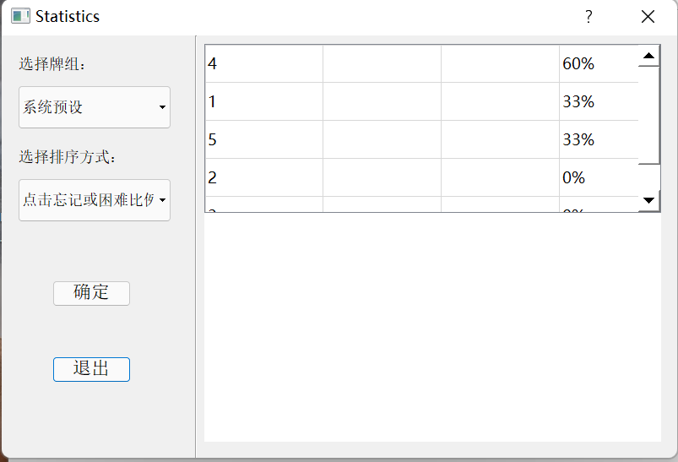

图5

进入界面后，左侧选择需要统计的牌组以及排序的方式。可供选择的排序方式为点击忘记的比例、点击忘记或困难的比例以及学习卡片过程中各次选择对换为得分的平均值。点击确定后在右侧显示排序的结果。默认的排序是由大到小排序。其中，如果卡片未被用户选择过，则默认忘记或困难的比例是-1%，会显示在卡片的最下边。

**2.5推荐算法**

推荐算法主要是在用户选择卡片难易程度后用来判断下一张卡牌的学习顺序的。我设计的推荐算法如下：首先在牌库中遍历一遍判断是否有卡片到了应该复习的时间，如果到了后会最优先安排复习。如果所有卡片都没到复习时间，那么会优先安排未学习的卡片进行按添加顺序学习。如果未学习的牌组已经没有卡片，那么就会从系统中生成一个随机数，然后依次从学习中和待复习的卡片推荐。考虑到实际测试过程中如果卡片数量特别小的话生成的随机数范围有限，会出现一张牌出现好几次的情况，所以我设定了当牌组卡片数量大于等于6的时候再用随机数进行推荐。

**2.6其他小功能**

**（1）导出文件**

用户在开始界面菜单栏文件-导出，选择牌组，即可将牌组卡片全部导出到指定的路径下。输出的格式为牌组名称+单词。其中每个单词占一行。

**（2）选择牌组学习**

在菜单栏的工具-选择牌组学习，即可选择一个牌组进行学习，会直接跳转到改牌组的学习界面。

1. **帮助界面**

在菜单栏中帮助—用户手册中可以跳转到帮助界面。

1. **修改牌组信息**

在开始界面点击右边的设置按钮可以对牌组进行删除、重命名的操作。

**3编程实现**

**3.1编程环境**

本软件采用的GUI框架是Qt5.6.1，下载网址为http://download.qt.io/new_archive/qt/5.6/

**3.2程序实现过程**

**3.2.1界面逻辑实现**

由于本软件是背单词软件，不需要绘制图形，而是需要链接好不同对话框之间的消息响应关系，所以界面逻辑对于本软件是最基础的。本软件的基础是开始界面所在的窗口，该窗口继承自QMainWindow,其他的窗口基本上都是继承自QDialog类的对话框窗口。不同的对话框之间都是通过Qt内部自带的消息和槽机制完成的。本软件所有的对话框窗口的显示都是绑定的对应点击信号来响应的，用户点击特定的窗口部件后发出点击信号，绑定到对应的槽函数内，在槽函数中创建相应的对话框窗口，从而实现界面间的交互。

**3.2.2窗口部件的使用**

**(1)QButton**

该类是按钮部件的父类，本软件自定义了button类继承自该类，从而实现自定义按钮。本软件运用到QButton类的函数有：

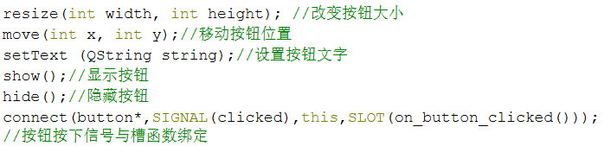

图6

**(2)QTextEdit**

该类是文本框的父类，本软件运用到该类的函数有:

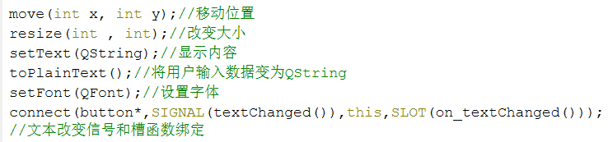

图7

**(3)QLabel**

该类是标签的父类，本软件自定义了label类继承自该类，从而实现自定义标签。本软件运用到该类的函数有:

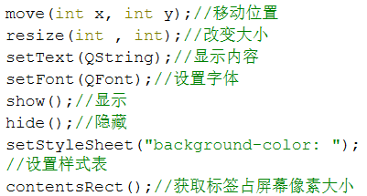图8

**(4)QTableView 和QStandardItemModel**

Qt是通过tableview和model类配合来实现表格的显示的，主要用到的函数组合如下：

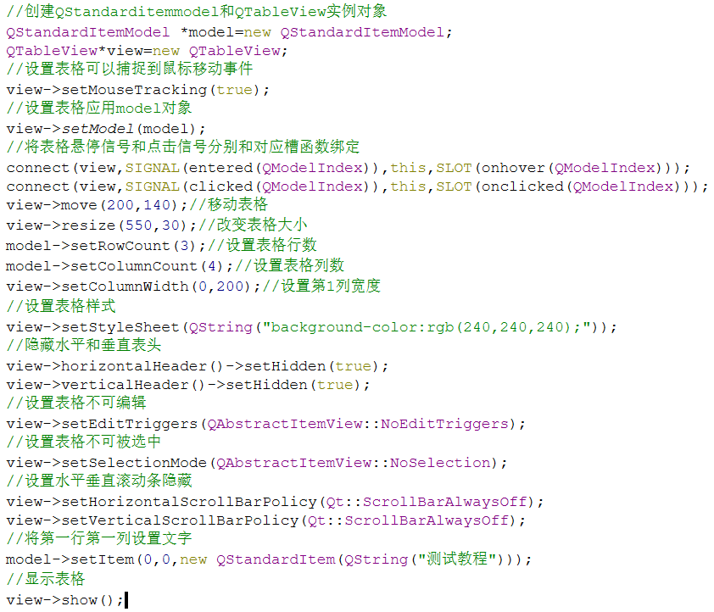

图9

**(5)QMenu**

该类是菜单的父类，本软件运用到的函数有：

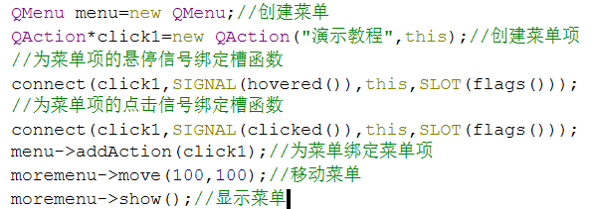

图10

**(6)QTreeView**

该类是树形表格的父类，本文用到的函数有：

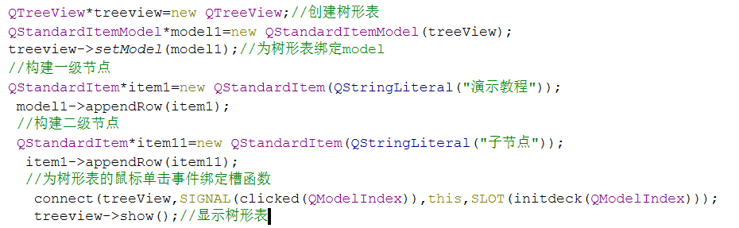

图11

**3.2.3牌组卡片的存储**

为了更方便地储存牌组以及卡片，我定义了牌组和卡片类，并用C++STL库中的vector进行封装，从而能够更方便地遍历所有卡片的信息，实现各个功能。本人定义的牌组和卡片的类如下所示：

牌组：

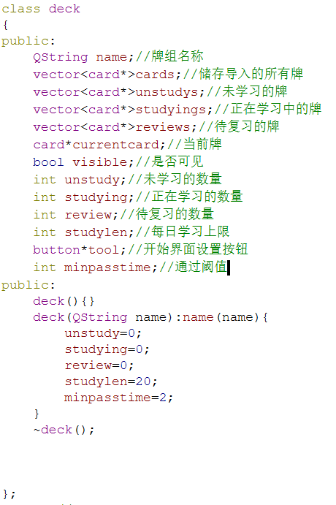

图12

卡片：

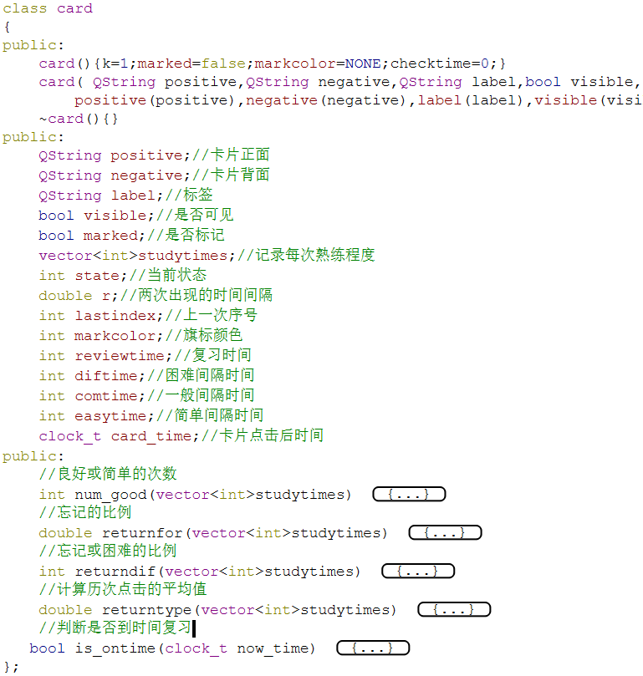

图13

**3.2.4推荐算法的实现**

**3.2.4.1算法功能简述**

该算法可以将当前牌组从原本的牌组中转移到新牌组中，并按照推荐算法选取下一张牌学习，使用户不熟悉的牌反复出现。

**3.2.4.2算法步骤**

**算法步骤开始**:

**步骤(1)**: 根据currentcard上一张牌的索引值，删除当前卡片在原位置的副本。

**步骤(2)**: 将当前时间和用户不熟悉程度记录在当前卡片中，并按如下标准将卡片移动到新位置上。

**情况1**: 当用户不熟悉程度为忘记或者困难时，不论卡片平均值如何，将卡片直接置为学习中的卡组。

**情况2：**当用户的不熟悉程度为良好或简单时，会判断卡片的平均值，如果小于2.5，则置为学习中，若小于3.2大于2.5，则置为待复习。

**情况3：**当用户点击该卡片为良好或简单两次及以上后，无论卡片平均值如何，均完成学习。

**步骤(3)**:按照推荐算法选择下一张需要学习的牌

**步骤(3.1)**: 判断学习中和待复习中的牌复习时间是否到期，若到期则按顺序选择到期的卡片，否则进入**步骤(3.2)**；

**步骤(3.2)**:判断未学习的牌组中是否有剩余未学习的卡片，若有则按顺序选择未学习的卡片，否则进入**步骤(3.3)**:

**步骤(3.3):**

**情况1：**当牌组卡片数量小于等于6张时，依次从学习中和待复习的牌组中按顺序选择卡片

**情况2：**当牌组卡片大于6张时，系统生成一张随机数，然后依次从学习中和待复习的牌组中随机选择一张卡片学习。

**算法步骤结束。**